Componentes de Lógica de Negocio · Unidad 4
Práctica guiada TechStore: Desarrollo de Componentes de Negocio
Reporte de entrega · FIME-UANL
Alumno | Matrícula | Grupo | Fecha
__________________ | __________ | ______ | 27/10/2026

1. Resumen de lo construido
Se implementó el núcleo de negocio de TechStore en Python 3.13: entidades y Value Objects con invariantes, cuatro Specifications combinables con AND/OR/NOT, una máquina de estados con cinco Domain Events y una API REST con FastAPI. Los 15 escenarios del paquete (E01–E15) se ejecutaron sobre los datos de los CSV sin modificarlos, y las 54 pruebas pytest pasan.
Bloque | Archivo | Evidencia
Entidades y VO | app/domain.py | Money, Customer, OrderItem, Order (Aggregate Root), invariantes en constructor
Specifications | app/specifications.py | MinimumAmountSpec, VIPCustomerSpec, MinimumUnitsSpec, ActivePromotionSpec + And/Or/Not
Máquina de estados | app/domain.py | confirm, ship, cancel, deliver, return_order + eventos
API REST | app/api.py | 8 endpoints; 404 / 409 / 422 / 201 / 200
Calidad | tests/ | 54 pruebas pytest (dominio + API)

2. Cálculo manual previo (sección 5 de la práctica)
Calculado a mano antes de programar con datos de detalle_pedidos.csv y productos.csv, y verificado con el programa.
Pedido | Cliente | Renglones | Unidades | Total manual
O001 | C001 (Ana Torres, VIP) | SKU001×2 (2×600) + SKU002×2 (2×450) | 4 | $2,100.00
O006 | C006 (Pedro Soto) | SKU008×1 (18,000) | 1 | $18,000.00
O010 | C010 (Jorge Luna) | SKU003×1 (120) + SKU009×1 (380) | 2 | $500.00

3. Carga de los 16 pedidos (punto de control)
Salida de python cargar_csv.py: 16 pedidos, todos en DRAFT.
O001 DRAFT 4 2100.00
O002 DRAFT 2 1050.00
O003 DRAFT 4 2100.00
O004 DRAFT 1 850.00
O005 DRAFT 4 2100.00
O006 DRAFT 1 18000.00
O007 DRAFT 0 0
O008 DRAFT 20 2400.00
O009 DRAFT 19 2280.00
O010 DRAFT 2 500.00
O011 DRAFT 3 1500.00
O012 DRAFT 1 850.00
O013 DRAFT 1 600.00
O014 DRAFT 1 600.00
O015 DRAFT 1 450.00
O016 DRAFT 1 2100.00

4. Diseño y reglas implementadas

4.1 Value Objects y entidades
- Money: frozen dataclass; amount es Decimal (rechaza float, NaN, infinito y negativos); add() devuelve un objeto nuevo y rechaza monedas distintas.
- OrderItem: valida SKU no vacío y cantidad > 0; el subtotal se calcula, no se captura.
- Order (Aggregate Root): units suma cantidades (no cuenta renglones); add_item() solo en DRAFT, solo MXN y máximo 20 unidades, verificando antes de modificar la lista.
- Jerarquía de excepciones: DomainException → OrderException → InvalidOrderData / InvalidOrderTransition / OrderItemLimitExceeded.

4.2 Specifications
ten_percent = MinimumAmountSpec(500) & VIPCustomerSpec() & MinimumUnitsSpec(4) & ~ActivePromotionSpec()
five_percent = MinimumAmountSpec(5000) & ~ActivePromotionSpec()
any_discount = ten_percent | five_percent # OR
discount_rate(order): 10% si ten_percent; si no, 5% si five_percent; si no, 0% (prioridad al 10%)
MinimumAmountSpec usa > (estricto), por eso O010 con total exacto de 500 no recibe descuento. Las Specifications solo evalúan: no modifican el pedido (hay una prueba que lo verifica).

4.3 Máquina de estados y Domain Events
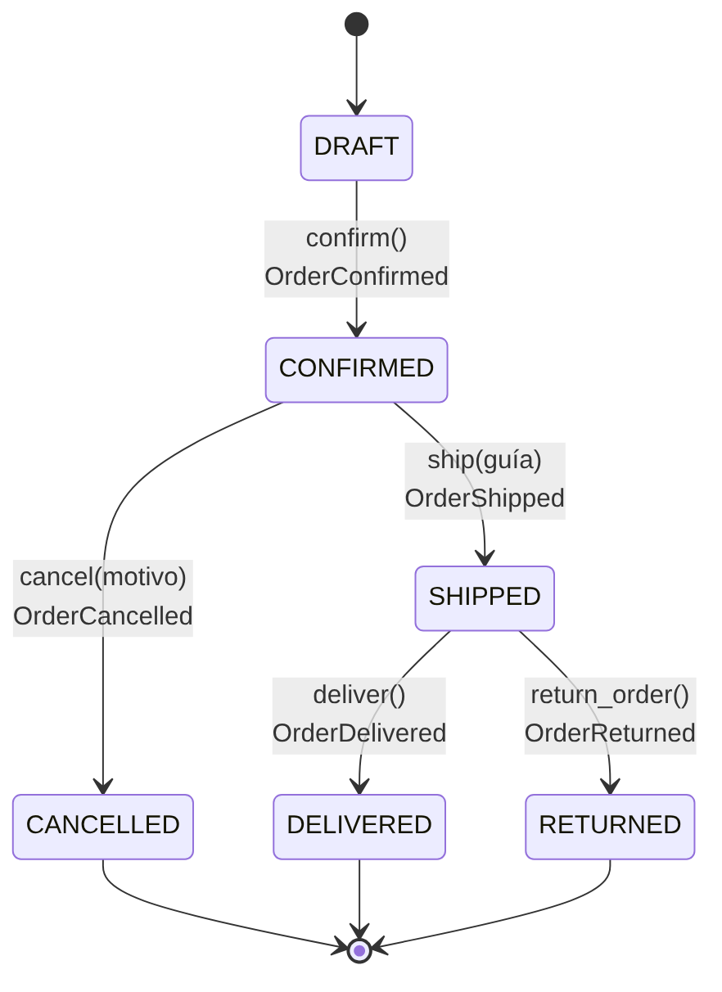
Figura 1. Diagrama de estados de Order con el evento emitido en cada transición.
Cada transición sigue el mismo orden: (1) validar estado y precondiciones, (2) cambiar status, (3) registrar el evento. Si la validación falla, no cambia el estado y no se registra evento, porque un evento anuncia un hecho que ya ocurrió.
Evento | Lo dispara | Precondiciones
OrderConfirmed | confirm() | DRAFT, con artículos y cliente activo
OrderShipped | ship(guía) | CONFIRMED y guía no vacía
OrderCancelled | cancel(motivo) | CONFIRMED y motivo no vacío
OrderDelivered | deliver() | SHIPPED
OrderReturned | return_order() | SHIPPED

Los eventos son DomainEvent inmutables (frozen) con nombre, order_id y occurred_at en UTC. Transiciones inválidas de ejemplo: cancelar desde SHIPPED y confirmar desde CONFIRMED.

5. Bitácora de los 15 escenarios (E01–E15)
Generada con python escenarios.py; cada caso parte de datos recién cargados con load_fixture(). El resultado real coincide con el tipo de resultado esperado de escenarios.csv en los 15 casos.
Caso / pedido | Estado inicial | Operación | Resultado real | Eventos emitidos | Esperado
E01 / O001 | DRAFT · 4 u · $2100.00 | discount_rate(order) | descuento 10% (10%=True, 5%=False)  Final: DRAFT | — (ninguno) | 10%
E02 / O002 | DRAFT · 2 u · $1050.00 | discount_rate(order) | descuento 0% (10%=False, 5%=False)  Final: DRAFT | — (ninguno) | 0%
E03 / O003 | DRAFT · 4 u · $2100.00 | confirm(): InvalidOrderData | rechazo: No se puede confirmar: el cliente está inactivo  Final: DRAFT | — (ninguno) | rechazo
E04 / O005 | DRAFT · 4 u · $2100.00 | discount_rate(order) | descuento 0% (10%=False, 5%=False)  Final: DRAFT | — (ninguno) | 0%
E05 / O006 | DRAFT · 1 u · $18000.00 | discount_rate(order) | descuento 5% (10%=False, 5%=True)  Final: DRAFT | — (ninguno) | 5%
E06 / O007 | DRAFT · 0 u · $0 | confirm(): InvalidOrderData | rechazo: No se puede confirmar un pedido sin artículos  Final: DRAFT | — (ninguno) | rechazo
E07 / O008 | DRAFT · 20 u · $2400.00 | confirm(): OK | éxito: CONFIRMED  Final: CONFIRMED | OrderConfirmed | exito
E08 / O009 | DRAFT · 19 u · $2280.00 | add_item(SKU003 x2): OrderItemLimitExceeded | rechazo: Un pedido no puede tener más de 20 unidades (intento: 21)  Final: DRAFT | — (ninguno) | rechazo
E09 / O010 | DRAFT · 2 u · $500.00 | discount_rate(order) | descuento 0% (10%=False, 5%=False)  Final: DRAFT | — (ninguno) | 0%
E10 / O011 | DRAFT · 3 u · $1500.00 | discount_rate(order) | descuento 0% (10%=False, 5%=False)  Final: DRAFT | — (ninguno) | 0%
E11 / O012 | DRAFT · 1 u · $850.00 | confirm(): OK → ship(''): InvalidOrderData | confirm OK; envío rechazado: El envío requiere número de guía  Final: CONFIRMED | OrderConfirmed | rechazo envio
E12 / O013 | DRAFT · 1 u · $600.00 | confirm() #1: OK → confirm() #2: InvalidOrderTransition | 1ª OK; 2ª rechazada: No se puede confirmar un pedido en estado CONFIRMED  Final: CONFIRMED | OrderConfirmed | rechazo segunda
E13 / O014 | DRAFT · 1 u · $600.00 | confirm(): OK → ship('GUIA-001'): OK → cancel('cliente'): InvalidOrderTransition | confirm+ship OK; cancelación rechazada: No se puede cancelar un pedido en estado SHIPPED  Final: SHIPPED | OrderConfirmed, OrderShipped | rechazo cancelacion
E14 / O015 | DRAFT · 1 u · $450.00 | confirm(): OK → ship('GUIA-001'): OK → return_order(): OK | éxito: termina en RETURNED  Final: RETURNED | OrderConfirmed, OrderShipped, OrderReturned | exito
E15 / O016 | DRAFT · 1 u · $2100.00 | confirm(): OK → ship('GUIA-001'): OK → deliver(): OK | éxito: termina en DELIVERED  Final: DELIVERED | OrderConfirmed, OrderShipped, OrderDelivered | exito

Explicación por grupo:
- E01: O001 es VIP (C001), total 2,100 > 500, 4 unidades y sin promoción → cumple las cuatro condiciones → 10 %.
- E02: O002 es de un cliente no VIP con 1,050 (< 5,000) → no cumple ninguna regla → 0 %.
- E04: O005 cumpliría el 10 % (VIP, 2,100, 4 u.) pero tiene promoción activa; el NOT bloquea ambos descuentos → 0 %.
- E05: O006 vale 18,000 > 5,000 sin promoción; no es VIP ni tiene 4 unidades → solo aplica 5 %.
- E09: O010 suma exactamente 500; la regla es > 500, no >= → 0 %.
- E10: O011 es VIP con 1,500, pero solo 3 unidades (< 4) → 0 %.
- E03 / E06: la confirmación se rechaza (InvalidOrderData) por cliente inactivo (C003) y por pedido sin renglones (O007); el estado sigue en DRAFT sin eventos.
- E07: O008 tiene 20 unidades en un solo renglón: es el límite exacto y se permite.
- E08: O009 tiene 19 unidades; agregar 2 llegaría a 21 → OrderItemLimitExceeded y la lista de items no cambia.
- E11: confirm() es válida; ship('') se rechaza por falta de guía y el pedido queda CONFIRMED con un solo evento.
- E12: el segundo confirm() lanza InvalidOrderTransition (ya está CONFIRMED) y no duplica el evento.
- E13: tras SHIPPED, cancel() es una transición prohibida; el pedido sigue SHIPPED.
- E14 / E15: confirm → ship → return termina en RETURNED; confirm → ship → deliver termina en DELIVERED, con tres eventos cada uno.

6. Pruebas automáticas (pytest)
Resultado de python -m pytest -q: 54 pruebas pasadas, 0 fallos. Cubren Money, OrderItem, carga de datos, límite de 20 unidades, cliente inactivo, pedido vacío, descuentos (E01–E05, E09, E10), prioridad 10 % sobre 5 %, envío sin guía, confirmación doble, cancelación desde SHIPPED, flujos de entrega y devolución, y respuestas HTTP 200/201/404/409/422.
...................................................... [100%]
54 passed in 0.53s

7. API REST (Swagger /docs)
El controlador solo busca el pedido, invoca el método del dominio y traduce la excepción a HTTP: InvalidOrderTransition → 409, InvalidOrderData / OrderItemLimitExceeded → 422, pedido inexistente → 404.
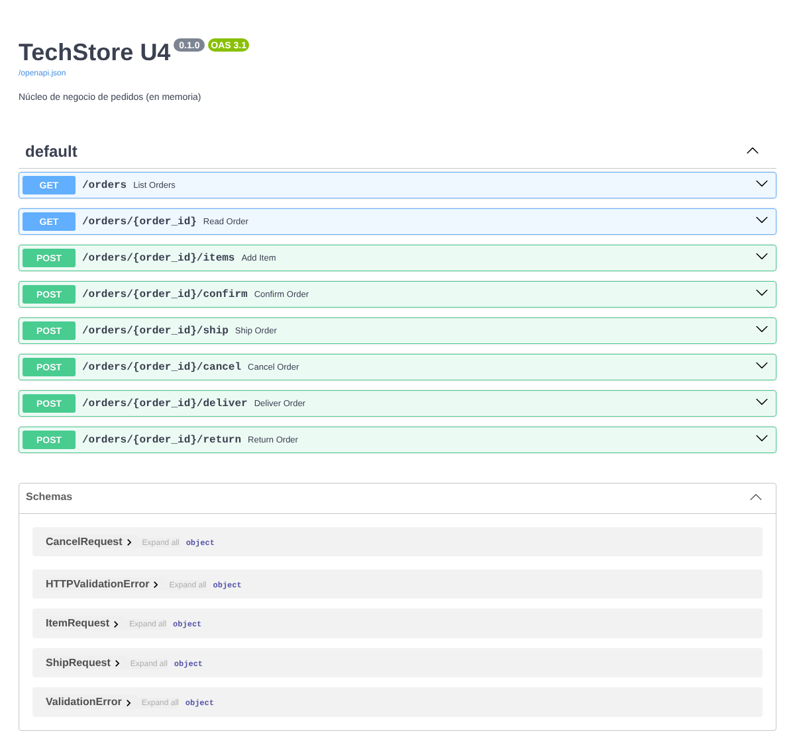
Figura 2. Documentación OpenAPI en /docs con los endpoints.
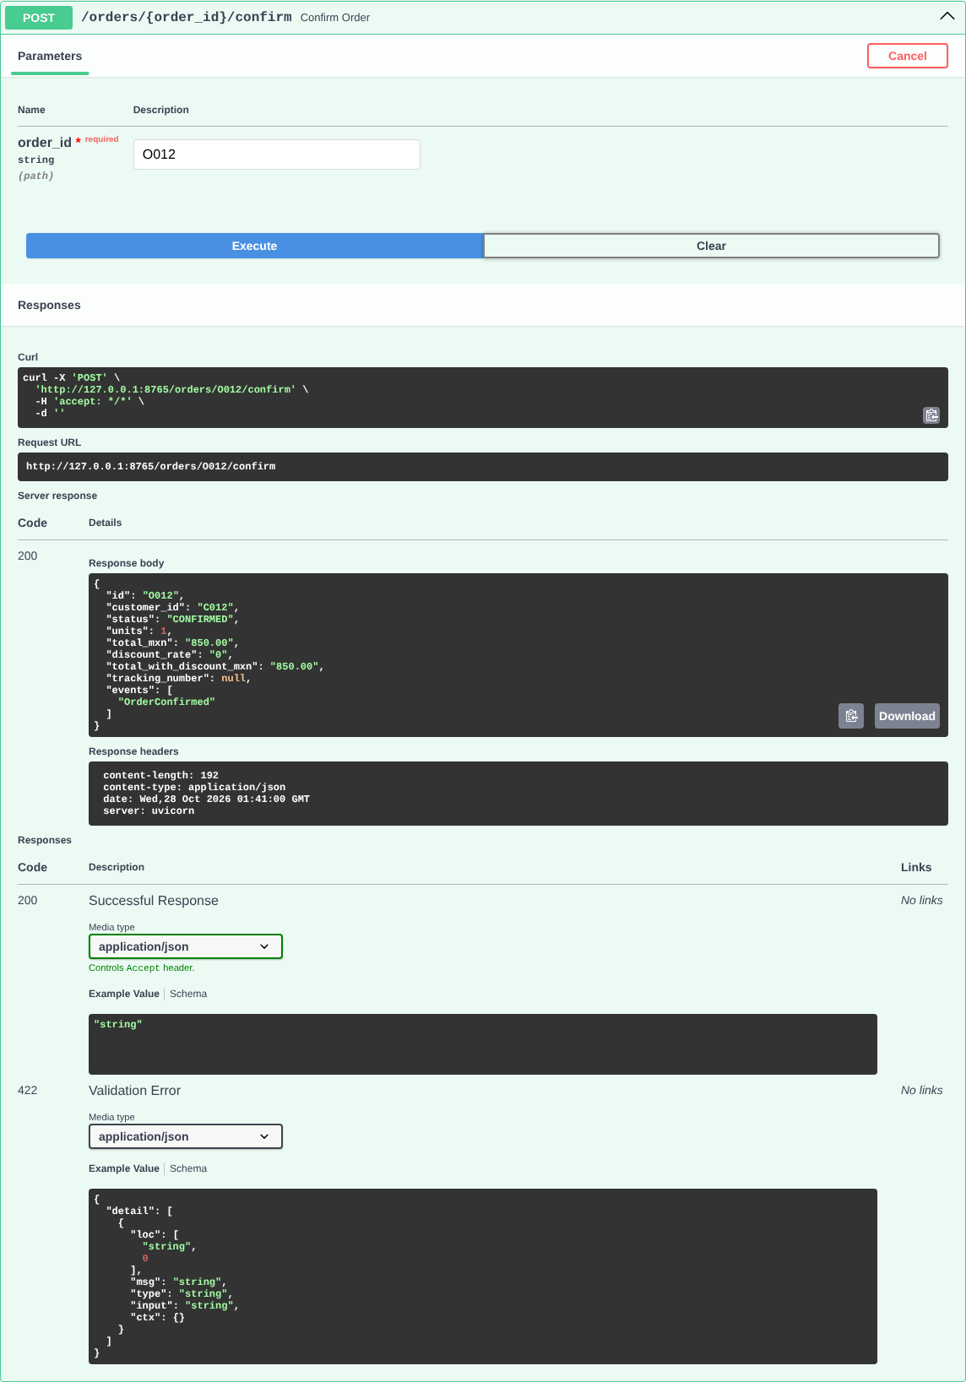
Figura 3. Operación exitosa: POST /orders/O012/confirm → 200 (CONFIRMED, evento OrderConfirmed).
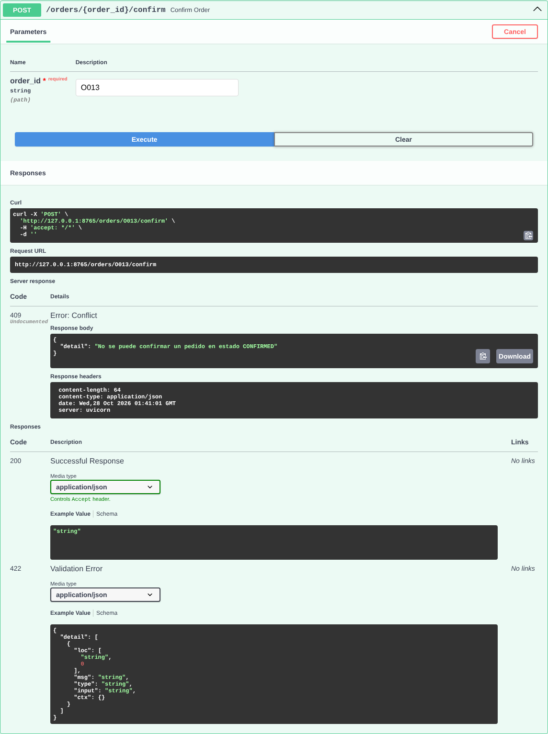
Figura 4. Operación rechazada: confirmar O013 por segunda vez → 409 Conflict.
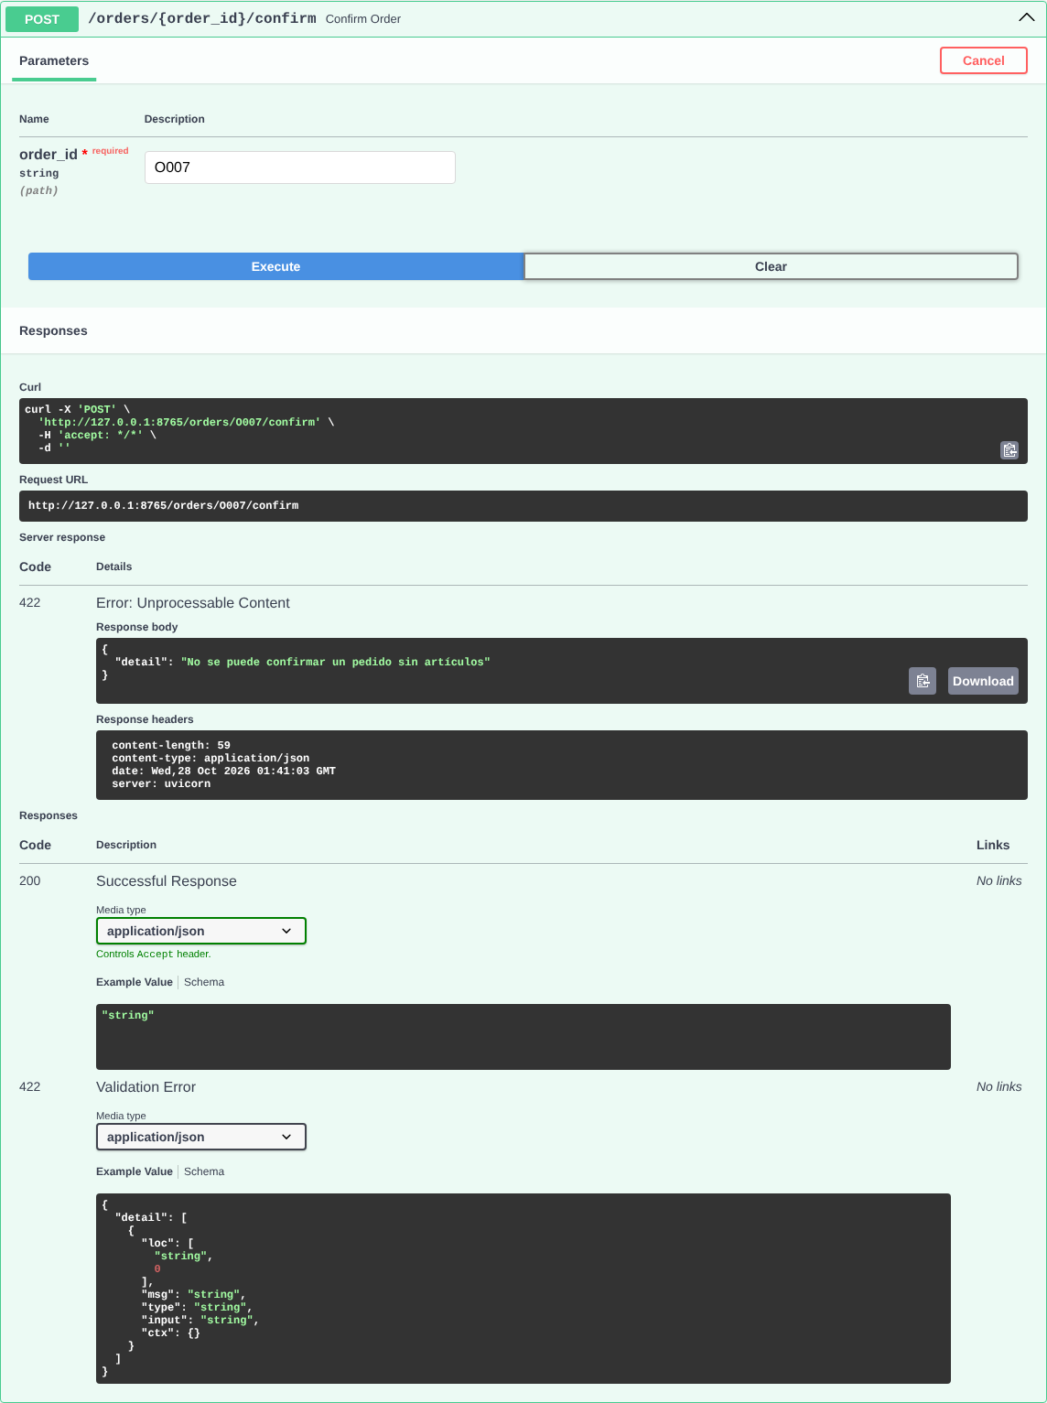
Figura 5. Pedido sin artículos (O007) → 422 Unprocessable Content.
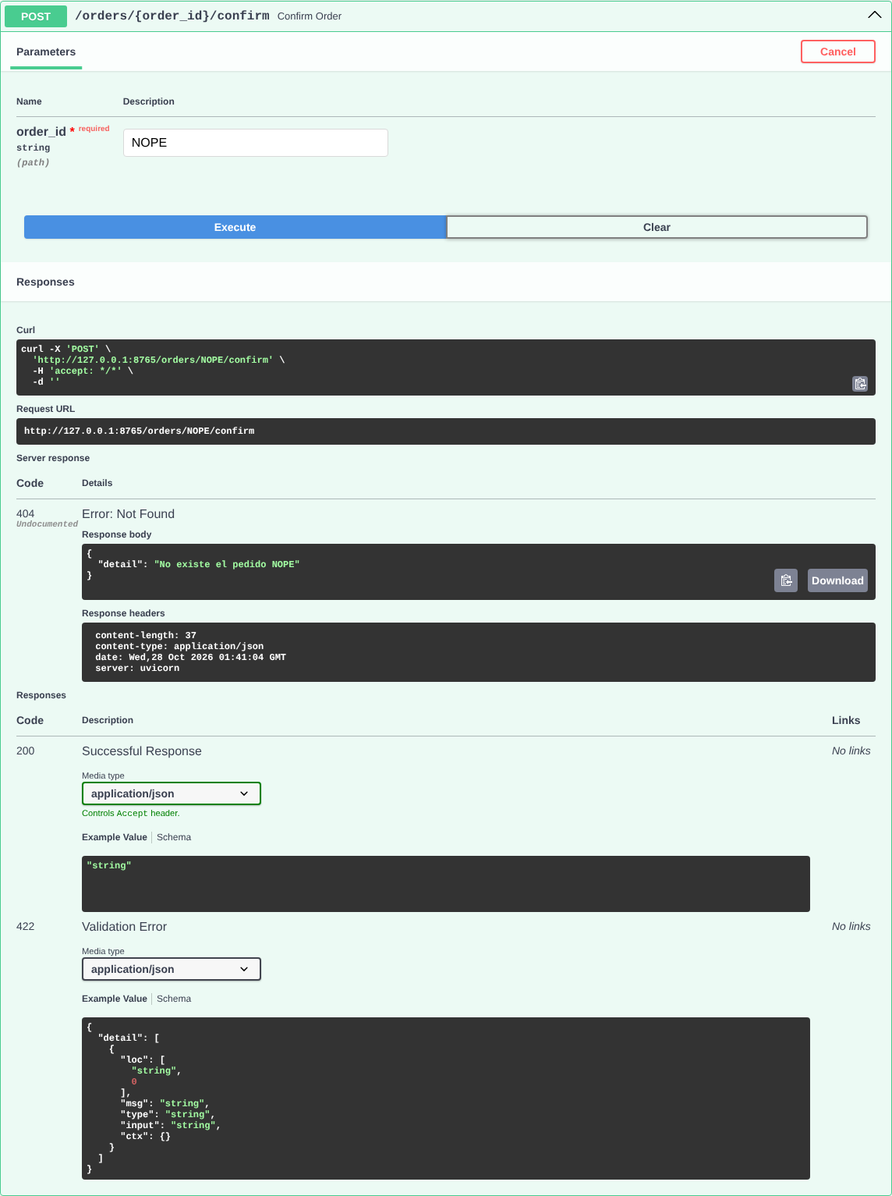
Figura 6. Pedido inexistente → 404 Not Found.

8. Preguntas para el reporte
¿Por qué se usa Decimal en lugar de float para precios?
Porque float representa los números en binario y no puede guardar con exactitud valores como 0.1; al sumar y multiplicar se acumulan errores de redondeo (0.1 + 0.2 ≠ 0.3). Con dinero y umbrales exactos como "total > 500" ese error puede cambiar una decisión de negocio. Decimal trabaja en base 10 y es exacto. Por eso Money rechaza floats y los precios se construyen desde texto: Decimal("600.00").
¿Cuál es la diferencia entre contar renglones y sumar unidades?
Un renglón es una línea de producto; sus unidades son la cantidad pedida. O008 tiene un solo renglón con 20 unidades y está en el límite; cinco renglones de 4 también suman 20. El límite y la regla de ≥ 4 unidades usan la suma de cantidades, no len(items).
¿Qué ventaja tiene encapsular una regla en Specification?
Cada condición tiene nombre, se prueba por separado y se combina con &, | y ~ sin repetir if anidados. Si cambia el umbral o una regla, se modifica en un solo lugar, y la misma regla se puede reutilizar desde la API, un proceso batch o filtros de consulta.
¿Por qué los eventos se registran solo después de una transición válida?
Un Domain Event afirma que algo ya ocurrió. Si se publicara antes de validar, un suscriptor (correo, inventario) actuaría sobre un hecho falso. En el código se valida, se cambia el estado y al final se registra el evento; el segundo confirm() de E12 no genera evento.
¿Qué parte del código podrías reutilizar si reemplazas FastAPI por otra interfaz?
Todo app/domain.py y app/specifications.py, porque no importan FastAPI: Money, Order, las Specifications, las excepciones y los eventos funcionan igual desde una consola, un proceso batch o una interfaz gráfica. Solo habría que reescribir app/api.py, que es una capa delgada.

9. Reflexión: tres errores encontrados y qué aprendí
Borrador: reemplaza o ajusta con los errores que tú realmente encuentres y resuelvas al reproducir la práctica; la reflexión debe ser personal.
Error 1: la validación de Money fallaba con float.
El ejemplo base usaba amount.is_finite(), que lanza AttributeError (y no una excepción de dominio) si alguien pasa un float. Agregué una comprobación de tipo que lanza InvalidOrderData y una prueba. Aprendí que la invariante debe fallar con una excepción de negocio clara, no con un error técnico.
Error 2 (riesgo detectado): el orden de las validaciones en las transiciones.
Si ship('') validara la guía antes que el estado, un pedido en DRAFT devolvería 422 en lugar de 409. Fijé el orden: primero la transición de estado, luego los datos. Así el código HTTP corresponde al verdadero problema y las pruebas lo confirman.
Error 3 (riesgo detectado): pruebas de API que se contaminarían entre sí.
La API guarda los pedidos en un diccionario global; una prueba que confirme O013 haría fallar a la siguiente que lo confirme. Se previno con un fixture que recarga load_fixture() en cada prueba. Aprendí que el estado compartido en memoria exige datos frescos por prueba.
Aprendizaje general: poner las reglas en el dominio (y no en el controlador) permite probarlas sin servidor y reutilizarlas desde cualquier interfaz; además, las excepciones con significado se traducen fácilmente a códigos HTTP.

10. Lista de verificación
☑ python cargar_csv.py corre sin errores (16 pedidos en DRAFT)
☑ O001: 4 unidades y 2100.00 MXN
☑ Regla 10 %: VIP, > 500, ≥ 4 unidades y sin promoción
☑ Regla 5 %: > 5000 y sin promoción (prioridad al 10 %)
☑ Operación inválida no cambia el estado ni agrega eventos
☑ API responde 404, 409 y 422 en los casos indicados
☑ pytest: 54 pasadas, 0 fallos
☑ Repositorio con README, tests, datos y evidencias (sin .venv ni __pycache__)

